Lucien Talbot & Germaine Mess
Mariage : 8 septembre 1934, paroisse Saint Eusèbe de Verceil, Montréal, Québec.

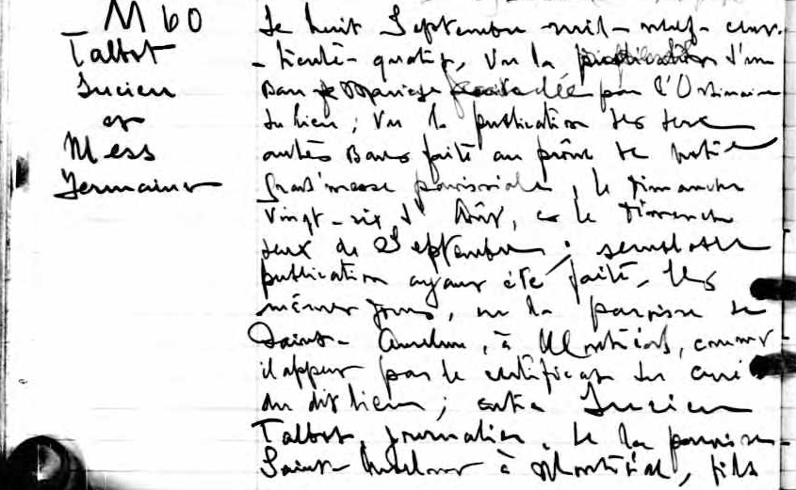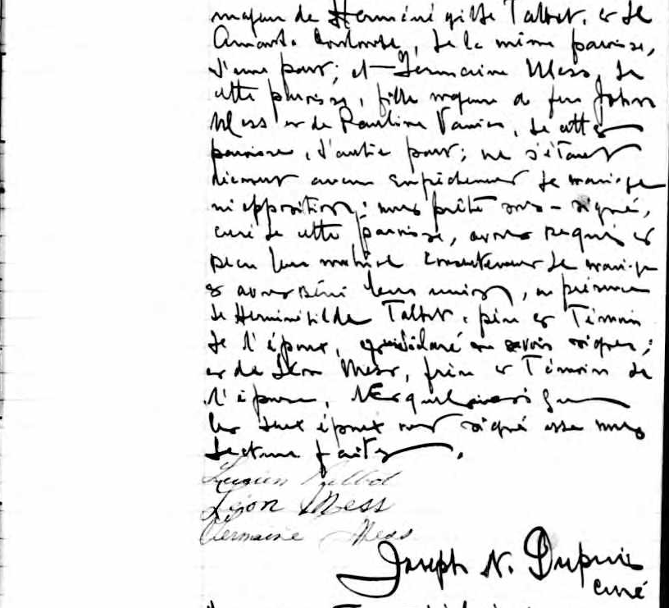

M 60 Le huit septembre mil-neuf-cent-trente-quatre, Vu la publication d’un ban de
Talbot mariage accordée par l’Ordinaire du lieu; Vu la publication des deux autres bans
Lucien faîte au prône de notre grand’messe paroissiale, le dimanche vingt six d’août, et
et le dimanche deux de Septembre, semblable publication ayant été faite les mêmes
Mess jours en la paroisse de Saint Anselme, à Montréal, comme il appert par le certificat
Germaine du curé du dit lieu; entre Lucien Talbot, journalier de la paroisse Saint Anselme à
Montréal, fils majeur de Herménégilde Talbot et de Amanda Coulombe de la même
paroisse d’une part; et Germaine Mess de cette paroisse, fille majeure de feu John
Mess et de Pauline Vanier, de cette paroisse, d’autre part; ne s’étant découvert
aucun empêchement de mariage ni opposition, nous prêtre sous-signé curé de cette
paroisse, avons requis et reçu leur mutuel consentement de mariage et avons béni
leur union, en présence de Herménégilde Talbot, père et témoin de l’époux qui a
déclaré ne savoir signer et de Léon Mess, frère et témoin de l’épouse lequel a signé.
Les deux époux ont signé avec nous. Lecture faite.

Lucien Talbot
Léon Mess
Germaine Mess Joseph N.Dupuis curé

Référence : Fond Drouin

